
GRUPO PRIVATIVO E EXCLUSIVO – FERIADÃO NO JAPÃO: PARQUES, COMPRAS E DIVERSÃO

DIA 1 – 10/10/26 (SÁBADO) – OSAKA
- Chegada ao Aeroporto Internacional de Kansai.
- Encontro com o guia local no aeroporto.
- Traslado privativo ao hotel em Osaka.
- Check-in: quarto disponível a partir das 15h00.
- Pernoite no hotel.

DIA 2 – 11/10/26 (DOMINGO) – OSAKA
- Café da manhã no hotel.
- Visitas:
Umeda Floating Garden, o observatório panorâmico no topo do Umeda Sky Building, com uma das vistas mais impressionantes da cidade. Castelo de Osaka, símbolo histórico da cidade, originalmente construído no século XVI. Mercado Kurumon Ichiba, mercado tradicional com peixes frescos, frutos do mar e comidas típicas locais. Templo Shiten’no-ji, o primeiro templo budista oficial do Japão, datado do século VI. Centro Cultural Japonês, onde será possível vivenciar experiências com armadura de samurai e quimono. Shin-Sekai, com sua energia e luzes vibrantes onde o antigo e o novo se mistura.
- Pernoite no hotel.
- Inclui: café da manhã.

DIA 3 – 12/10/26 (SEGUNDA-FEIRA) – OSAKA
- Café da manhã no hotel.
- Visitas:
Universal Studios Japan, um dos parques temáticos mais famosos do mundo, com áreas dedicadas a filmes e personagens icônicos como Harry Potter, Minions, Jurassic Park e o Super Nintendo World, uma experiência imersiva inspirada nos jogos da Nintendo.
- Pernoite no hotel.
- Inclui: café da manhã.

DIA 4 – 13/10/26 (TERÇA-FEIRA) – OSAKA / NARA / QUIOTO
- Café da manhã no hotel.
- Visitas:
Templos Kasuga Taisha e Todaiji, o segundo abriga o imponente Grande Buda. Parque de Nara, famoso por seus cervos que circulam livremente. Ruas de Naramachi, bairro histórico com casas de madeira e lojas de artesanato. Templo Jiko-in, incluindo uma tradicional cerimônia do chá.
- Pernoite em hotel.
- Inclui: café da manhã.

DIA 5 – 14/10/26 (QUARTA-FEIRA) – QUIOTO
- Café da manhã no hotel.
- Visitas:
Floresta de Bambu de Arashiyama, uma das paisagens mais emblemáticas do Japão. Templo Kinkaku-ji (Pavilhão Dourado), um templo zen coberto de folhas de ouro e rodeado por um belíssimo jardim. Bairro de Gion, o bairro tradicional de gueixas e maikos, com suas casas de chá e ruas históricas. Visitaremos também o Nishiki Market.
- Almoço em restaurante local.
- Pernoite no hotel.
- Inclui: café da manhã e almoço.

DIA 6 – 15/10/26 (QUINTA-FEIRA) – QUIOTO / TÓQUIO
- Café da manhã no hotel.
- Ida do hotel para a estação de Quioto a pé (aproximadamente 350m).
- Trem-bala de Quioto para Tóquio (Shinkansen Nozomi 86. Assento reservado).
- Ida da estação de Tóquio para o hotel a pé (aproximadamente 300m).
- Visitas:
Harajuku e Takeshita Street, região jovem e criativa, com lojas de moda, cafés e cultura pop. Cruzamento de Shibuya e monumento do cão Hachiko.
- Pernoite em Tóquio.
- Inclui: café da manhã.
Nota: as malas serão transferidas de Quioto para Tóquio, com a entrega ocorrendo no dia seguinte. Separar bagagem de mão.

DIA 7 – 16/10/26 (SEXTA-FEIRA) – TÓQUIO
- Café da manhã no hotel.
- Dia livre para passeios e atividades pessoais.
- Pernoite no hotel.
- Inclui: café da manhã.
Passeio opcional em Tóquio:
- Visitas:
Fugi-Q Highland, um famoso parque de diversões com montanhas-russas radicais, atrações assustadoras, áreas e vista espetaculares do Monte Fuji. Gotemba Outlet, o maior e mais popular outlet do Japão, oferecendo cerca de 290 lojas de grifes nacionais e internacionais, restaurantes, praça de alimentação, roda-gigante e banho termal.

DIA 8 – 17/10/26 (SÁBADO) – TÓQUIO
- Café da manhã no hotel.
- Dia livre para passeios e atividades pessoais.
- Pernoite no hotel.
- Inclui: café da manhã.

Passeio opcional Disneyland Tokyo:
- Visitas:
Disneyland Tokyo, parque inspirado no original da Califórnia, com atrações e personagens clássicos da Disney.
Nota: Algumas atrações oferecem o Premier Access (ingresso “fura-fila”), disponível somente via aplicativo oficial no dia da visita. Valor médio: 1.500 a 2.500 ienes por atração.

DIA 9 – 18/10/26 (DOMINGO) – TÓQUIO
- Café da manhã no hotel.
- Dia livre para passeios e atividades pessoais.
- Pernoite no hotel.
- Inclui: café da manhã.

Passeio opcional na Tokyo Disney Sea:
- Visitas:
Tokyo DisneySea, parque exclusivo do Japão com temática náutica e áreas inspiradas em portos do mundo, com atrações emocionantes, shows e experiências gastronômicas.

DIA 10 – 19/10/26 (SEGUNDA-FEIRA) – TÓQUIO / PRÓXIMO DESTINO
- Café da manhã no hotel.
- Check-out: quarto disponível até às 11h00.
- Traslado privativo ao Aeroporto Internacional de Narita.
- Embarque no seu voo de retorno ao seu destino final.
- Inclui: café da manhã.

FIM DOS NOSSOS SERVIÇOS!

HOTÉIS PREVISTOS OU SIMILARES

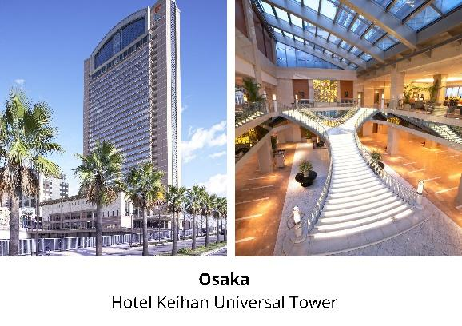
Hotel Keihan Universal Tower é um hotel moderno ao lado da Universal Studios Japan, com fácil acesso ao transporte público. Oferece quartos confortáveis, restaurante, spa com águas termais e vistas panorâmicas da cidade.
*Quarto: (25 m²) TWN

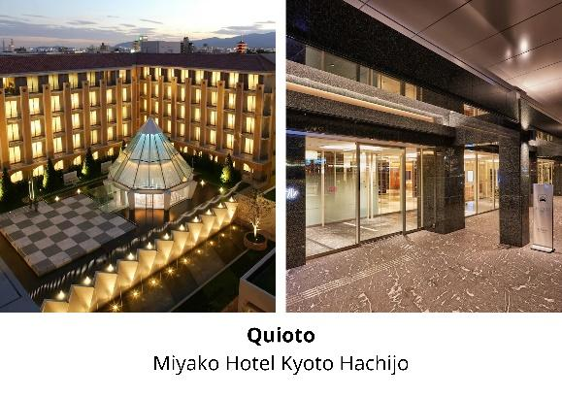
Miyako Hotel Kyoto Hachijo é um hotel bem localizado em frente à estação de Quioto, facilitando o acesso às principais atrações da cidade. Dispõe de quartos confortáveis com Wi-Fi e ar-condicionado, além de restaurantes e serviços de conveniência. *Quarto: (26 m²) TWN

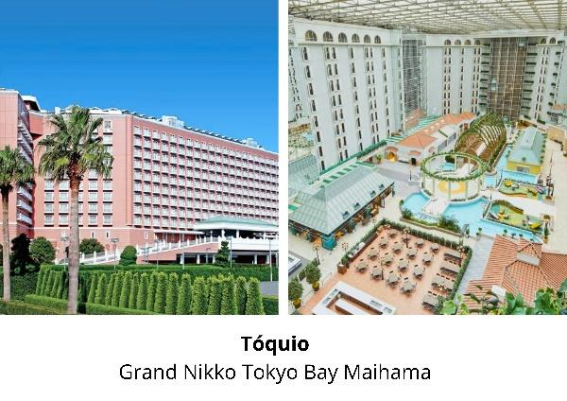
Grand Nikko Tokyo Bay Maihama é um hotel elegante localizado na área da Tokyo Disney Resort, com fácil acesso aos parques. Oferece quartos amplos, restaurante, piscina, academia e serviços completos para uma estadia confortável e conveniente.
*Quarto: (32 m²) TWN

INFORMAÇÕES

INCLUI
- 9 noites de hospedagem nos hotéis indicados ou similares.
- Café da manhã diário nos hotéis.
- Guia local em português nos passeios especificados (ou em inglês, se indisponível).
- Passagem de trem-bala de Kyoto para Tóquio.
- Ingressos conforme roteiro.
- Ingresso Universal Studios Japan.
- Traslados privativos e transporte conforme itinerário.
- ACOMPANHAMENTO DA JAPA DA VSTOURS (MÍNIMO 10 PAX).

NÃO INCLUI
🗶 Voos internacionais.
🗶 Ingresso Tokyo DisneySea.
🗶 Ingresso Tokyo Disneyland.
🗶 Ingresso Fuji-Q Highland.
🗶 Refeições e passeios opcionais não mencionados.
🗶 Despesas pessoais, gorjetas e extras.
🗶 Vistos, passaportes e seguros de viagem.
🗶 Early check-in / late check-out.
🗶 Quaisquer outros itens não citados no item “INCLUI”.

VALORES

GRUPO COM NO MÁXIMO 16 PASSAGEIROS: O MELHOR E MAIS EXCLUSIVO GRUPO!

Tipo de Acomodação |  | À vista (PIX) | Em até 5x | Em até 10x
Apartamento Duplo ou Triplo |  | USD 4.550,00 | USD 4.850,00 | USD 5.570,00
Apartamento Individual |  | USD 6.020,00 | USD 6.320,00 | USD 7.040,00

Desconto para crianças até 12 anos USD 180,00

Observação: Para acomodação tripla a cama do terceiro passageiro será de armar ou sofá cama.

Opcional: Tokyo Disneyland por USD 220,00 por pessoa (preço médio do tkt).
Opcional: Tokyo DisneySea por USD 220,00 por pessoa (preço médio do tkt).
Opcional: Fugi−Q + Gotemba Outlet por USD 250,00 por pessoa.

Valores por pessoa. Valores em dólares serão convertidos para real no dia do fechamento. Sujeito a disponibilidade e alteração sem aviso prévio. Reservamo-nos o direito de corrigir possíveis erros de digitação. Valor sujeito a alterações devido a diferença cambial do iene japonês perante ao dólar americano.

